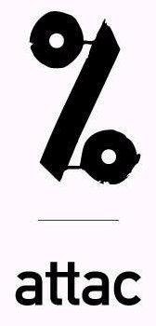
Attac Italia – Comitato locale di Brescia
e
il Comitato bresciano di sostegno alla Campagna: Tassa Tobin subito!
Acli, Arci, Ass. ADL Zavidovic, Ass. Italia-Palestina, Brescia solidale nel mondo, Camera del Lavoro di Brescia, Cem-Mondialità, Cobas, Fim-Cisl, Fiom-Cgil, Legambiente, Osservatorio bresciano sul razzismo, Rete di Lilliput,
Social Forum Brescia, Social Forum Garda-Valsabbia, Social Forum Vallecamonica, WWF Iseo orientale, Giorgio Beluzzi, Maurizio Billante, Dino Bozzi, Ettore Brunelli, Salvatore Cinque, Ruggero Flora, Alfonso Gianni, Maurizio Forcella, Maurizio Goffredi, Lamberto Lombardi, Mirko Lombardi, Roberto Andrea Lorenzi, Arturo Squassina
promuovono

Assemblea pubblica:
Tassa Tobin subito!
Presentazione della proposta di legge
di iniziativa popolare
contro le speculazioni sulle transazioni finanziarie

Lunedì 21 gennaio 2002 – ore 20,30
Auditorium San Barnaba
piazzetta Benedetti Michelangeli (c.so Magenta)
Partecipano:
Marco Bersani (Attac Italia)
Giovanni Berlinguer (Democratici di Sinistra)
Emilio Del Bono (Deputato Margherita)
Luigi Malabarba (Senatore Rifondazione)

Con il Patrocinio del Comune di Brescia

